**背景**

　　最近组内在优化之前的自动化执行框架，目的是解决之前自动化存在的问题；

　　由此引入了jenkins去构建自动化用例的执行；

**期望状态**

　　自动化框架和case维护在svn；

　　由于case是按模块划分，而目前每个模块可能由不同的[测试](http://www.51testing.com/html/76/javascript:;" \t "http://www.51testing.com/html/76/_self)人员负责，所以期望模块的执行结果邮件发给对应的测试负责人；

　　由于不同模块关注点不同，需要的系统环境也不同，所以需要使用不同执行机执行；

　　期望对待上线版本，一键部署自动化执行；

　　期望每天夜间执行全部用例，以发现当天新增的严重问题；

**实现方案**

　　通过jenkins的svn插件实现任务环境准备时更新最新框架及用例；

　　通过优化自动化框架（python unittest）执行参数，支持不同参数执行不同用例；

　　jenkins创建多个任务，每个任务使用不同机器执行；

　　写一个接口，接口实现远程调用jenkins命令行方式启动任务；

　　jenkins crontab任务实现定时执行；

**实现流程**

[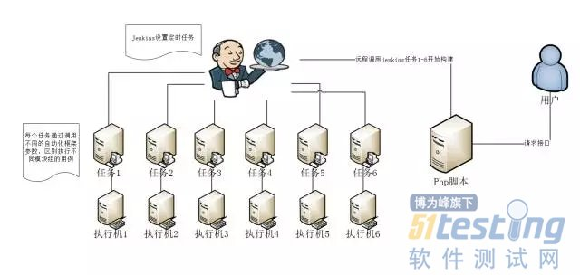](http://www.51testing.com/batch.download.php?aid=74901)

　　实际配置

　　●任务名

[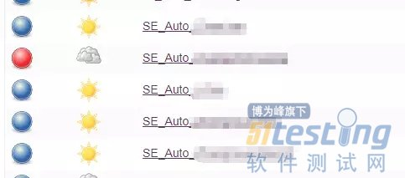](http://www.51testing.com/batch.download.php?aid=74902)

　　●基本配置

[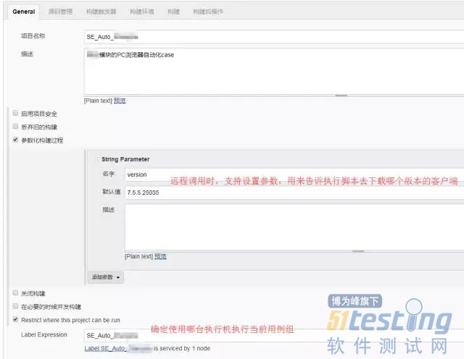](http://www.51testing.com/batch.download.php?aid=74903)

　　●svn配置

[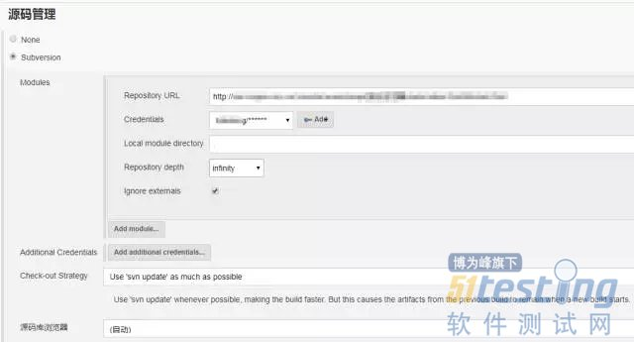](http://www.51testing.com/batch.download.php?aid=74904)

　　●构建配置

[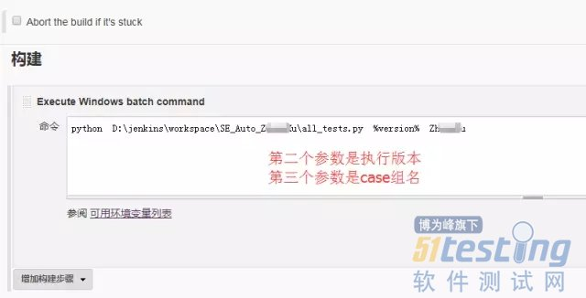](http://www.51testing.com/batch.download.php?aid=74905)

　　●远程调用命令行

　　●[java](http://www.51testing.com/html/76/javascript:;" \t "http://www.51testing.com/html/76/_self) -jar /search/odin/jenkins/jenkins-cli.jar -s http://10.10.10.10:8080/ build SE_Auto_XXXX -p version=".$version; 通过jenkins提供的命令行jar包：

　　第一个参数：jenkins服务地址；

　　第二个参数：执行什么动作（这里填build，就是立即构建）；

　　第三个参数：执行哪个任务；

　　-p：任务所需要的参数名（version），这里使用接口调用方传来的实际版本号；

　　●crontab配置

[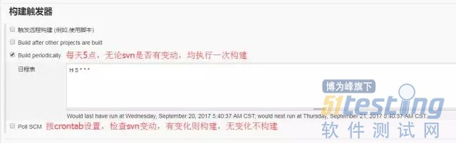](http://www.51testing.com/batch.download.php?aid=74906)

　　以上就是利用jenkins配合自动化框架优化构建方式的简单例子，jenkins还有很多功能待发掘，你知道什么好用的插件或者nb的使用方法吗？闷声不能发大财，回复过来，我们也好提高自己的姿势水平。